全球定位系統概論作業6

|  |  |  |
| --- | --- | --- |
| 作業時間：2022.05.20.(五)~ 2022.06.09.(四)22點 | | |
| 系所：土木系 | 學號：109612054 | 姓名：吳巽言 |

1. 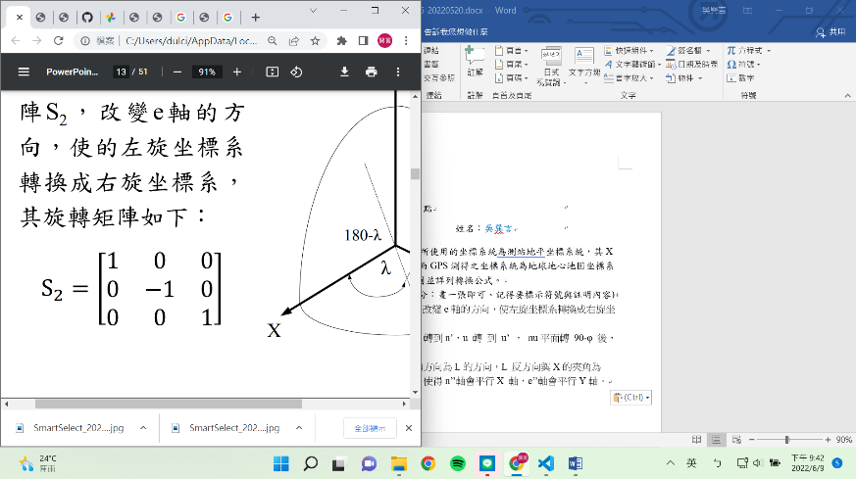在某固定點用全測站施測地物之坐標時，所使用的坐標系統為測站地平坐標系統，其X軸、Y軸、Z軸分別指向北、東、天頂，而GPS測得之坐標系統為地球地心地固坐標系統（即CTS），兩者之間如何轉換？試繪圖並詳列轉換公式。  
   (文字說明10分、轉換公式5分、繪圖5分：畫一張即可、記得要標示符號與註明內容)  
     
     
   Step1：乘上一旋轉矩陣   
     
     
     
   改變e軸的方向，使左旋坐標系轉換成右旋坐標系。  
     
   Step2：固定第二軸(e’)旋 轉90-φ，使得n轉到n’，u 轉 到 u’ ， nu平面轉 90-φ 後，u’軸會平行z軸。  
   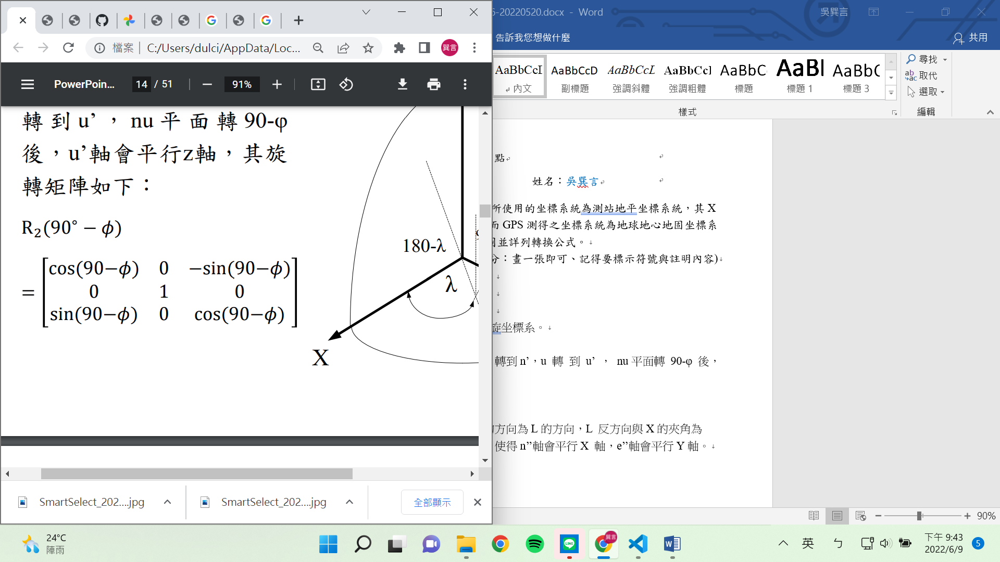  
     
   Step3： ∵u’⊥n’ 、M⊥L、M∥u’ ∵n’的方向為L的方向，L 反方向與X的夾角為180- λ ， 固定第三軸 (u’) 旋 轉 180-λ，使得n’’軸會平行X 軸，e’’軸會平行Y軸。  
   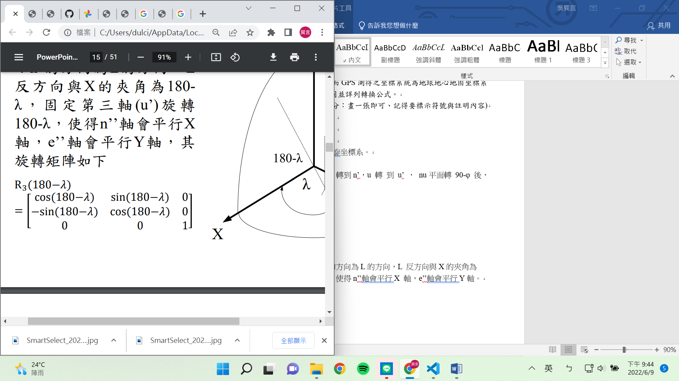  
   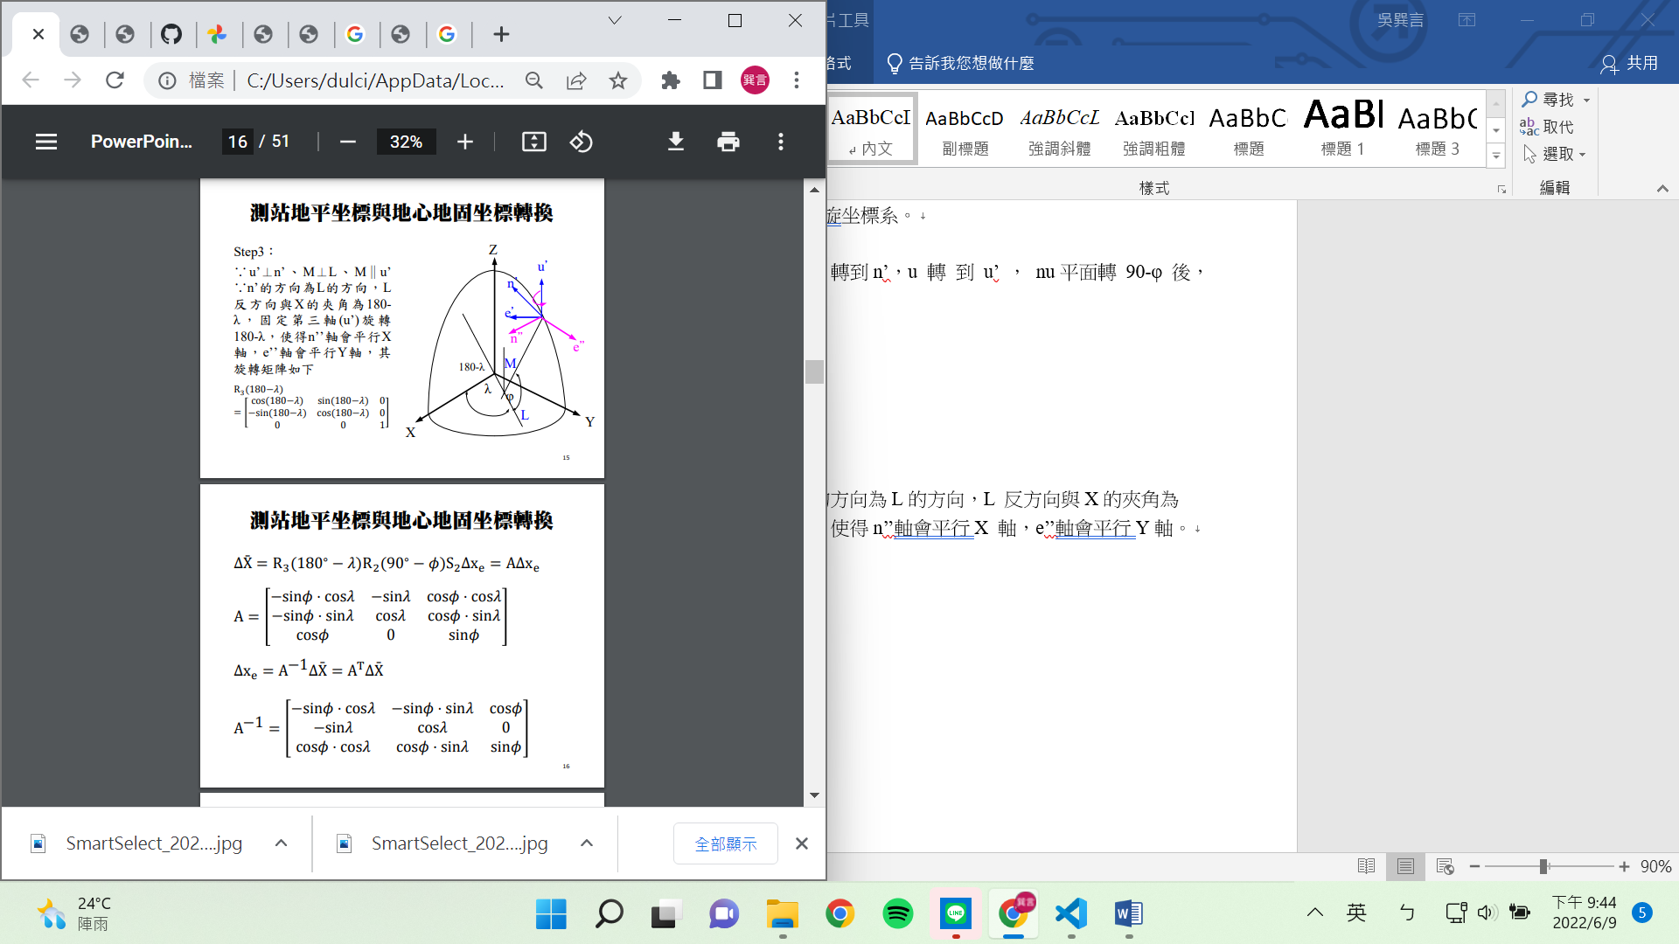
2. 大地緯度=24度20分(北緯)，大地經度=121度30分，橢球高=125m。請使用GRS80之橢球體參數(長半徑及扁率)，回答以下問題：
   1. 試計算P點之地心地固坐標XYZ。(10分，要書寫計算過程)

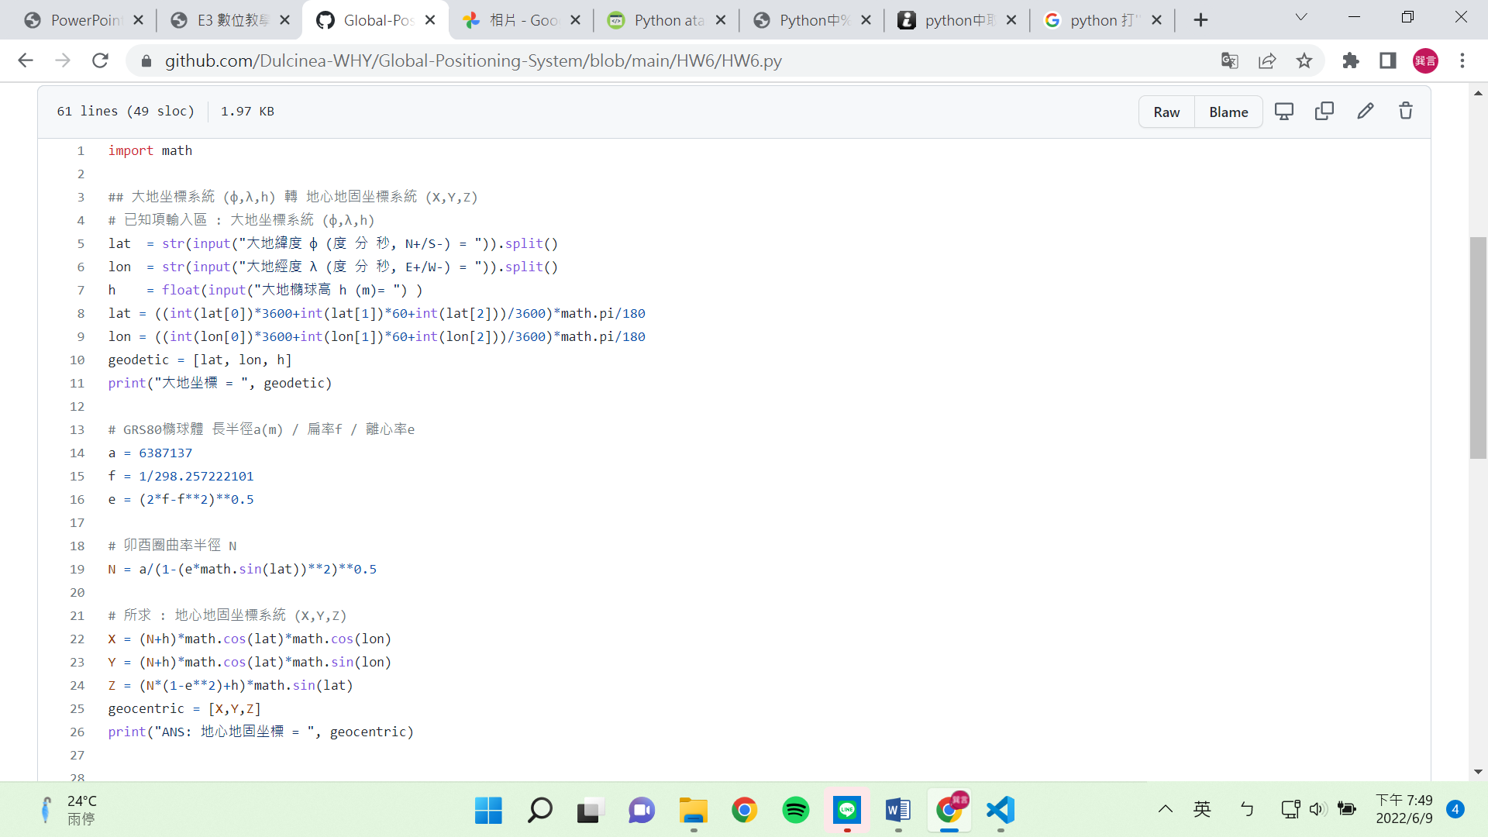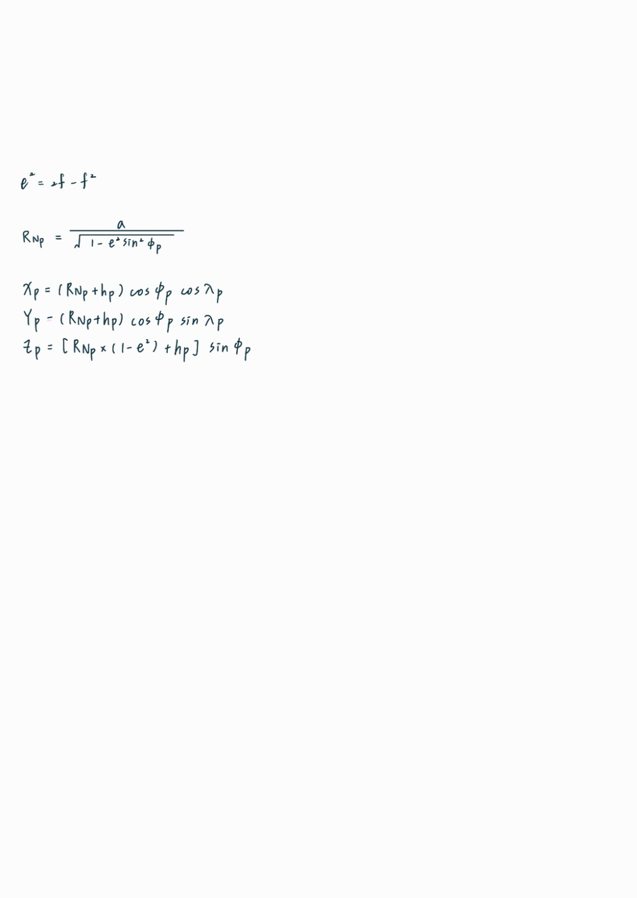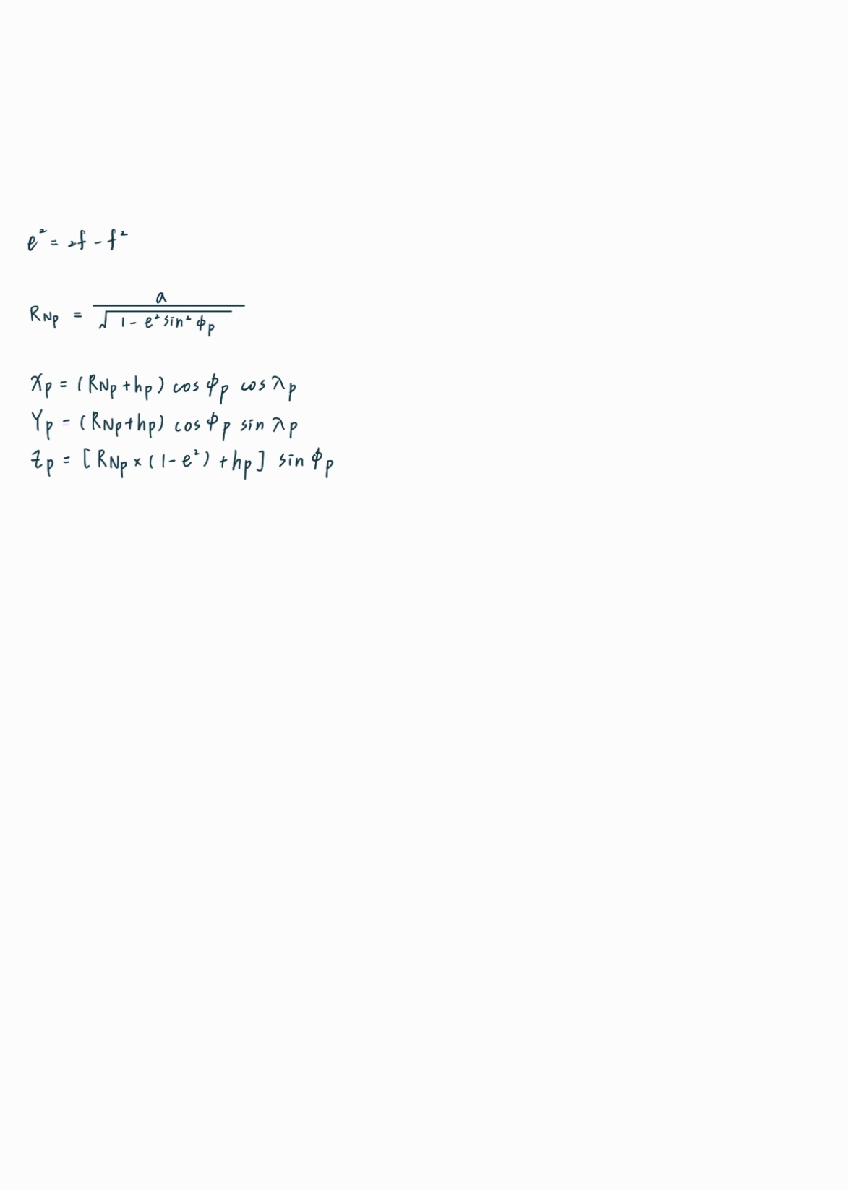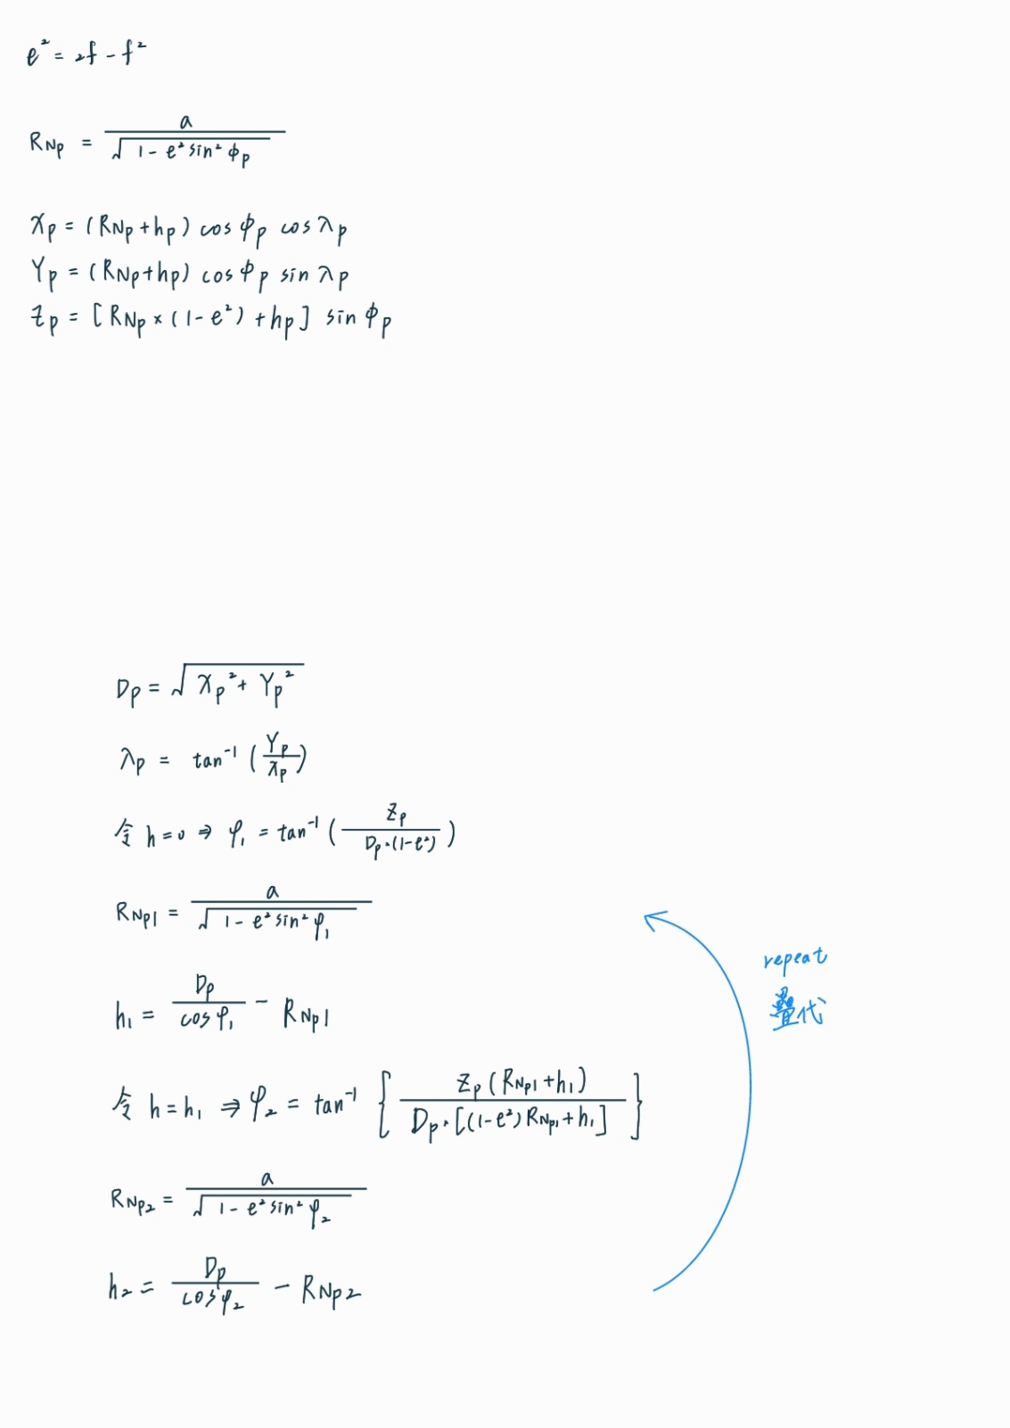

輸入24 20 0 及121 30 0 及125

由程式得到結果，P點之地心地固直角坐標 =

(-3042588.282430199, 4965052.821922008, 2615705.016854083)

* 1. 請說明XYZ坐標反算大地緯度、大地經度及橢球高的步驟並以(1)小題求得之XYZ坐標反算大地緯度、大地經度及橢球高。(10分)

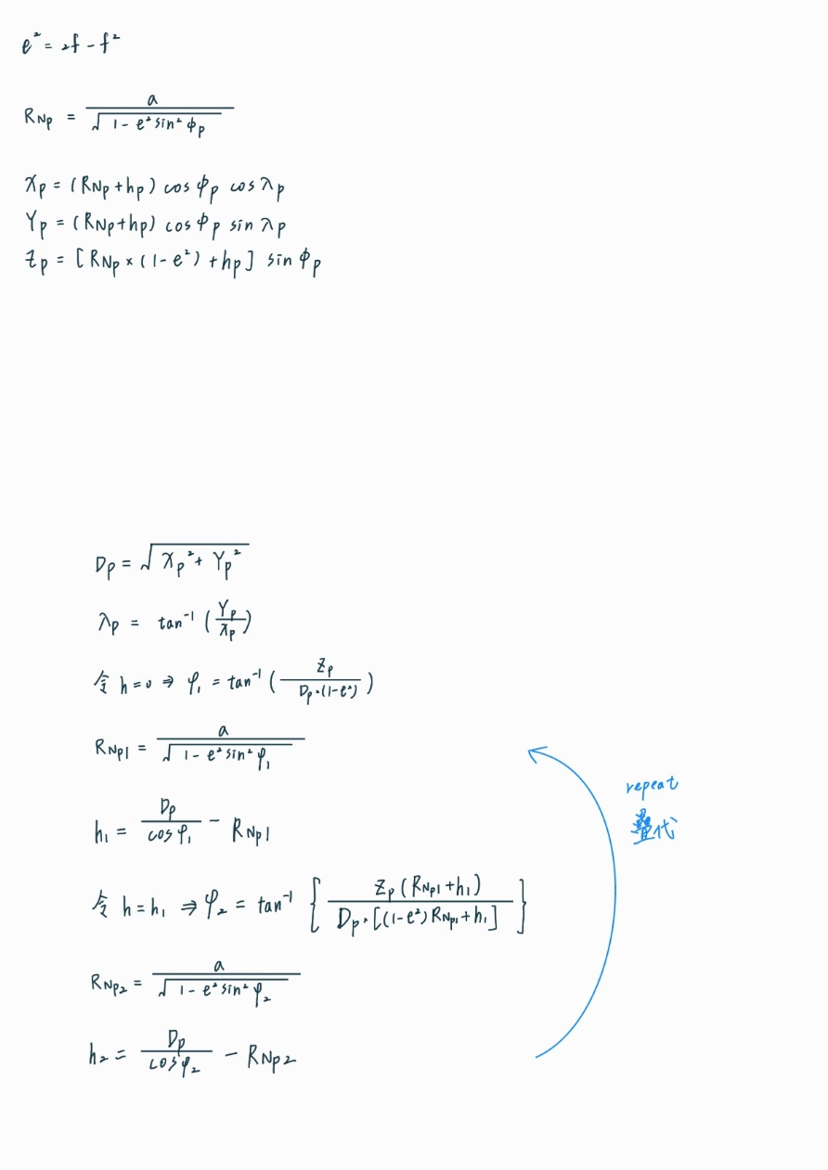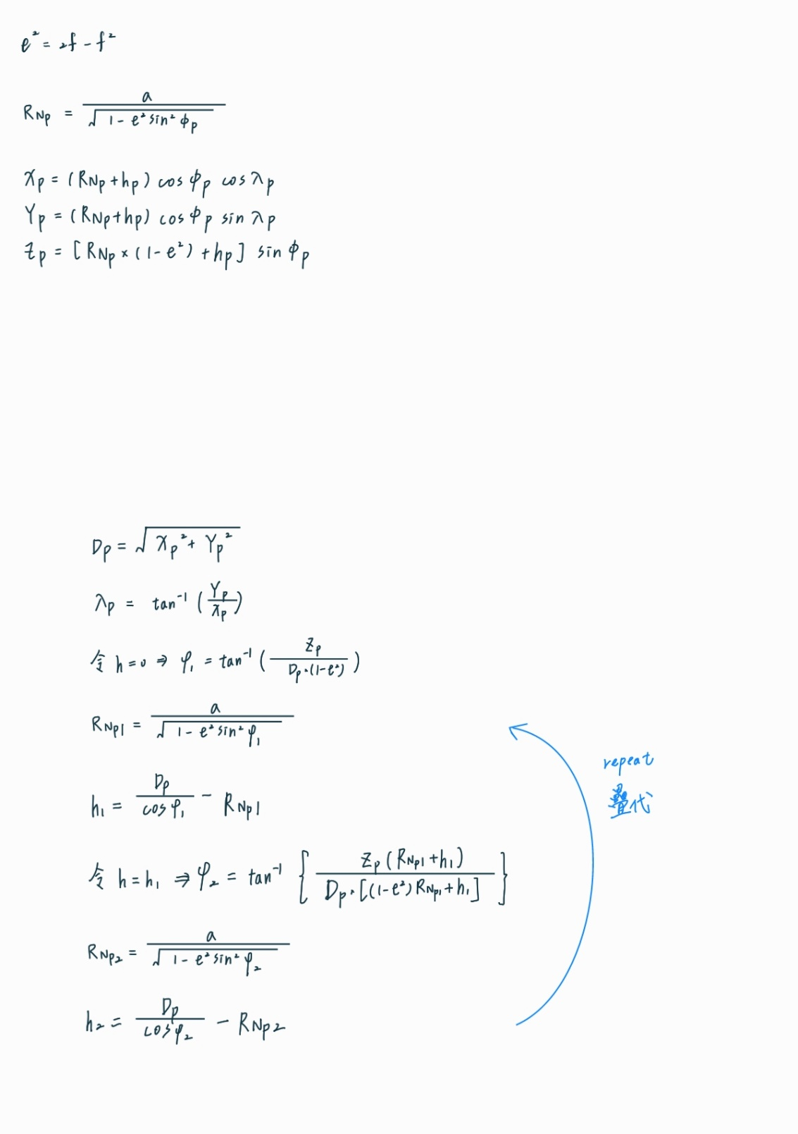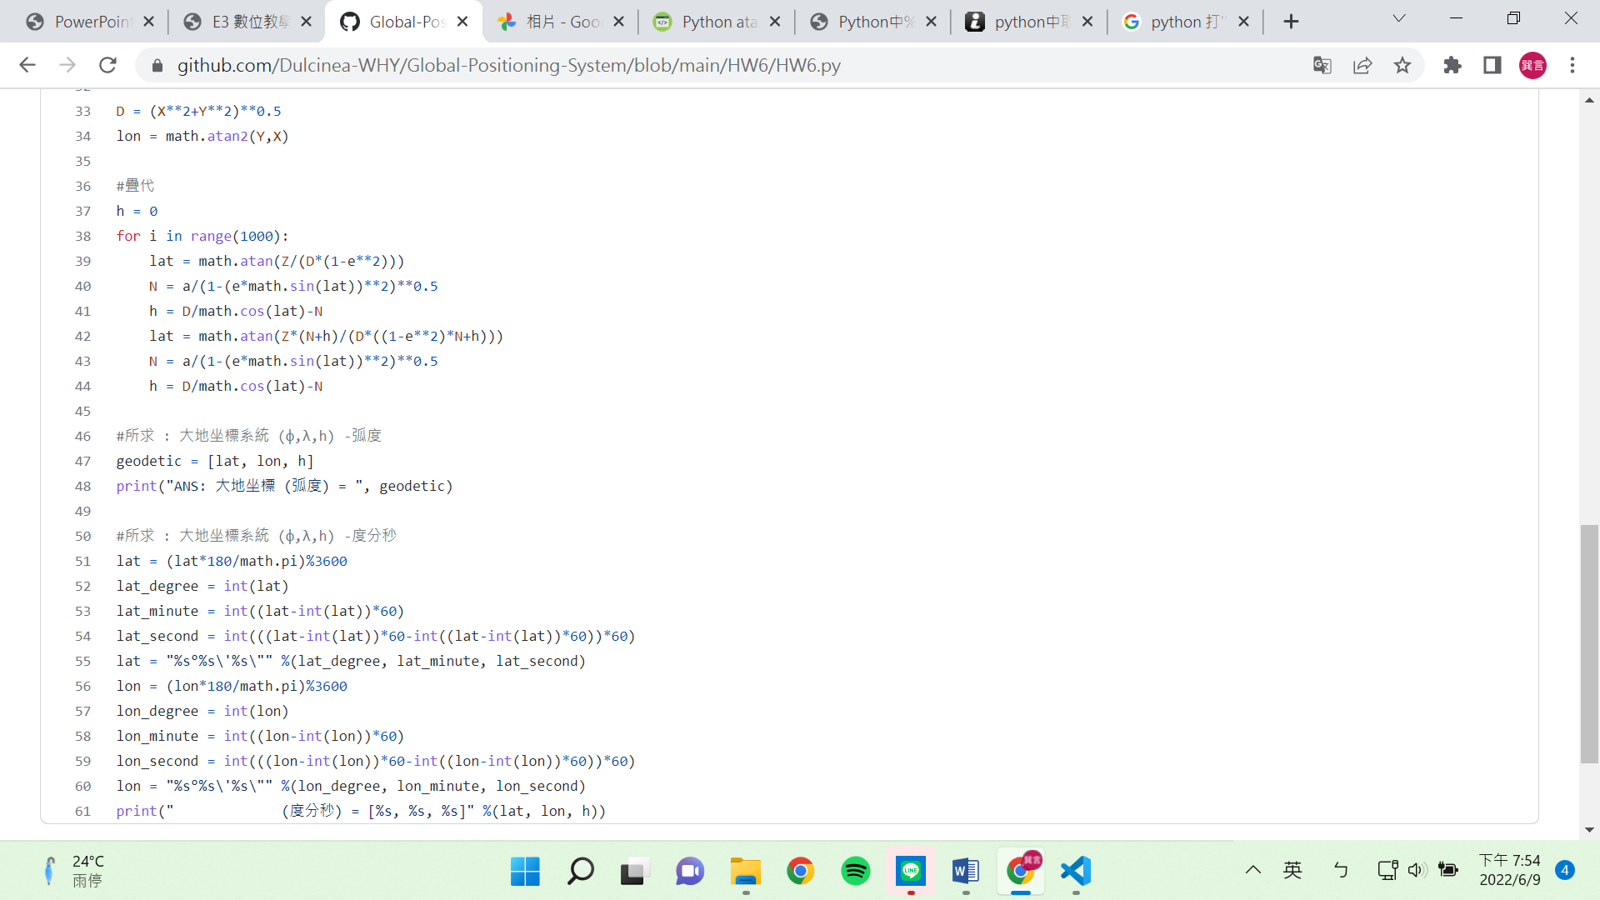地心地固坐標系統換算到大地坐標無法直接換算，需疊代。

用第一小題的解進行反算

由執行程式的結果，得大地緯度、大地經度及橢球高，即大地坐標 (弧度)

= (0.42469678459564153, 2.1205750411731104, 124.9998381594196)

大地精度 = 24°19'59"

大地緯度 = 121°30'0"

橢球高=124.9998381594196

1. 請說明目前國家坐標系統內容為何(參考橢球體、投影方式)？又任何點位的坐標有幾種呈現方式？(10分)  
   中華民國目前使用TWD：GRS80橢球體，投影方式為橫麥卡托二度分帶投影。  
     
   點位呈現有三種坐標系統，每種系統可分空間直角坐標及球面坐標。因此共六種。  
   協議地球坐標系統CTS –空間直角坐標 (x，y，z)

協議地球坐標系統CTS – 空間等價球面坐標系：(赤經α，赤緯δ，空間距離R)  
協議天球坐標系統CIS –空間直角坐標 (x，y，z)

協議天球坐標系統CIS – 空間等價球面(大地)坐標系 (φ, λ, h)  
測站地平坐標系–空間直角坐標 (x，y，z)  
測站地平坐標系–空間等價球面座標 (方位角A, 垂直角β, 空間距離r)  
  
而在台灣使用TWD97，因此任一點位會有以下三種坐標：  
卡氏直角坐標 (X97, Y97, Z97)  
大地坐標 (φ97, λ97, h97)  
二度TM坐標 (N97, E97, h97)

1. 臺灣地區的投影坐標是採用何種投影方式？內容為何？採用此種方式有何優勢？(10分)

台灣地區目前採用橫麥卡托投影經差二度分帶：台灣、小琉球、綠島、蘭嶼及龜山島等地區之中央子午線訂於東經121度；澎湖金門馬祖等地居訂於東經119度。投影座標向西平移25萬公尺，中央子午線尺度為0.9999。因為台灣狹長，採此方式東西走廊變形量小精度高。

1. 假設A點位的大地坐標為：經度=121度35分、緯度=25度45分，橢球高=100m，試求臺灣地區2022年2月5日早上08時00分00秒時有哪些GPS衛星在A點位的地平線上？並求各顆衛星與交大之距離、方位角、高度角？  
   (參考橢球體使用WGS84)(星曆請使用最終精密星曆，並注意時區問題)
2. 說明解釋GPS時（GPST）、TDT、UTC及TAI之間轉換？何謂潤秒？(10分)  
   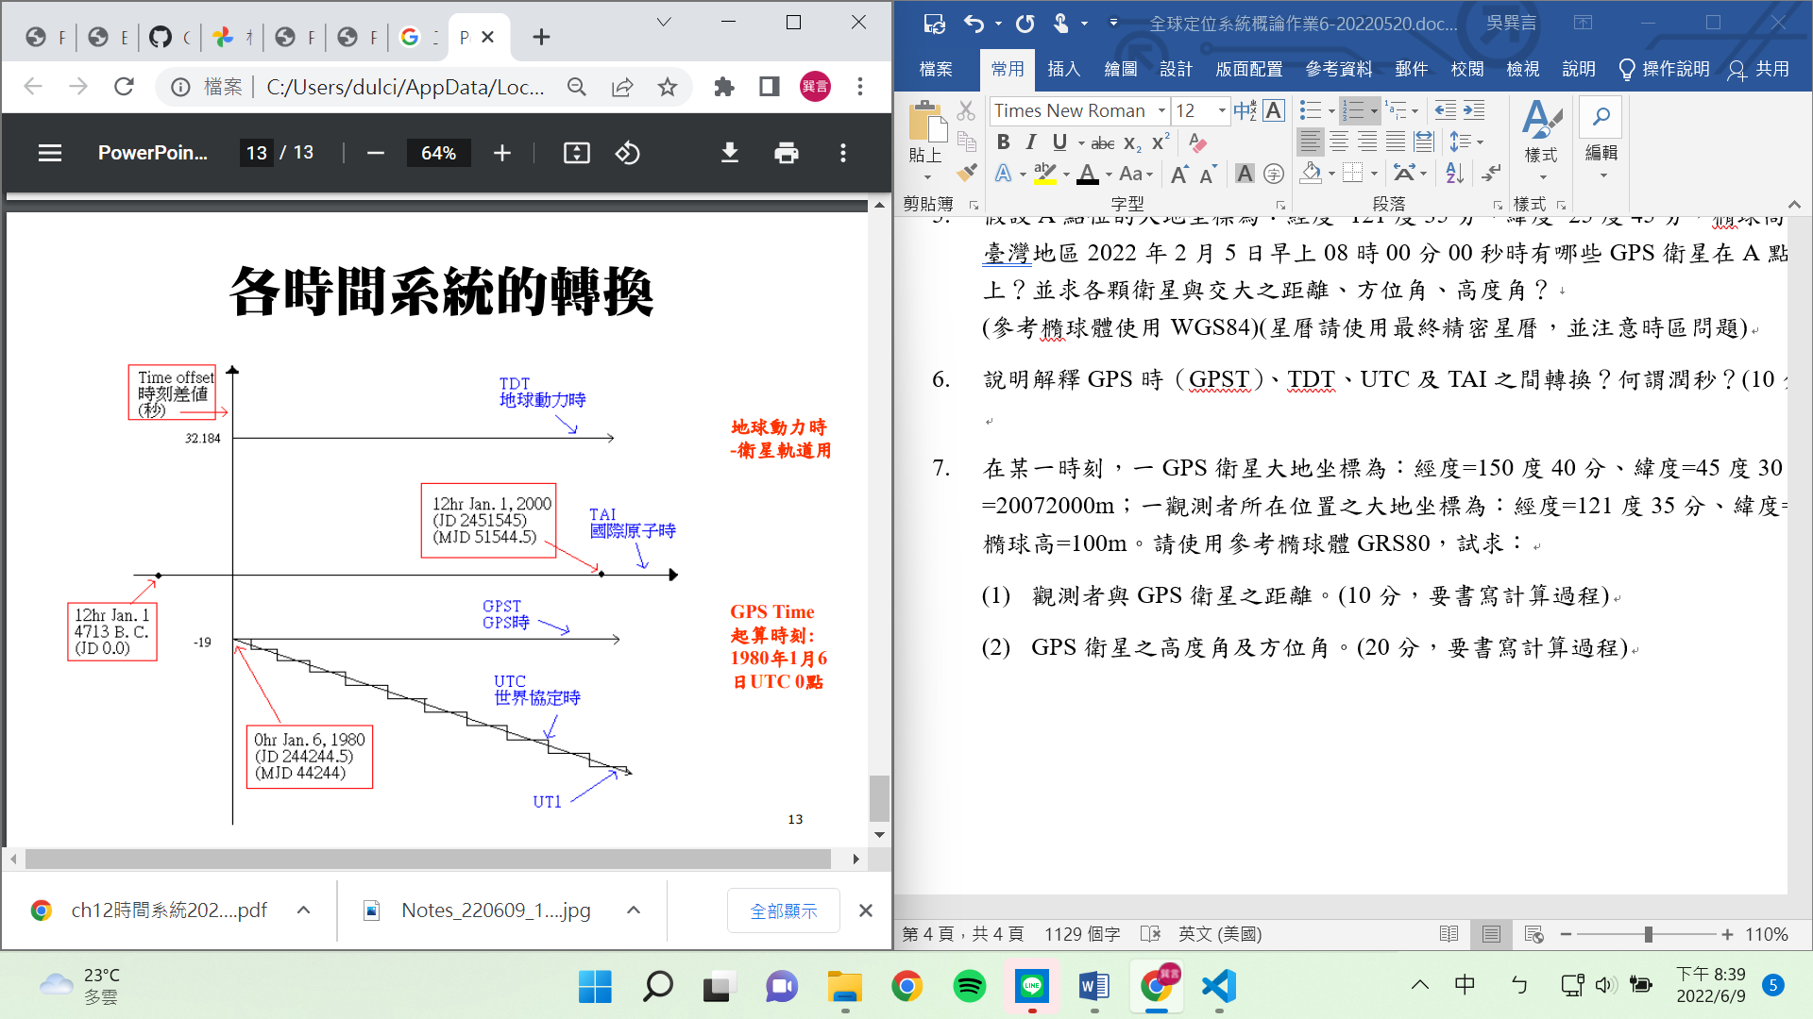

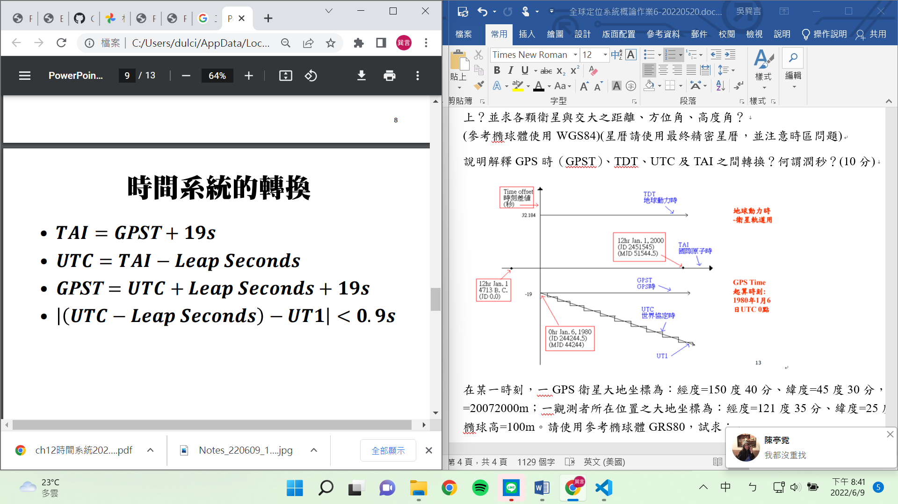  
閏秒=TAI-UTC，是偶爾運用於協調世界時（UTC）的調整，經由增加或減少一秒以消彌精確的時間（使用原子鐘測量）和不精確的觀測太陽時（UT1)之間的差異。這會由於地球自轉的不規則和長期項的地球自轉減慢而有所不同。UTC標準時間廣泛用於國際計時，並在大多數國家用作民用時的參考，它使用精確的原子時，因此，除非根據需要將其重置為UT1，否則將超前運行在觀測到的太陽時。

1. 在某一時刻，一GPS衛星大地坐標為：經度=150度40分、緯度=45度30分，橢球高=20072000m；一觀測者所在位置之大地坐標為：經度=121度35分、緯度=25度45分，橢球高=100m。請使用參考橢球體GRS80，試求：
   1. 觀測者與GPS衛星之距離。(10分，要書寫計算過程)  
      先將GPS大地坐標轉換成地心地固直角系統，同第二題，因此用同一個程式。



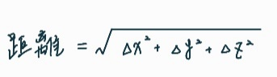得到

GPS衛星 = [-16174300.695131818, 9088971.408236658, 18849219.387616355]  
觀測者 = = [-3014956.6576620713, 4903937.857038969, 2758071.8021574295]  
  
接著計算觀測者與衛星距離 r = 21202032.02m  
  
  
Ans = 21202032.02m

* 1. GPS衛星之高度角及方位角。(20分，要書寫計算過程)  
     將上一題得到的ΔXΔYΔZ帶入矩陣轉換成地平坐標系統得到ΔnΔeΔu，在球得高度角及方位角。  
     